

**Aplicatie de tip RESTful API - Client**

**Profesor coordonator:** Conf. univ. dr. Furtună Titus Felix

**Student:** Sicu Bogdan Andrei

# Introducere

Sistemul este reprezentat de doua programe care comunica unul cu celalalt pentru a forma o aplicatie de comert pe internet indreptate spre servirea de mancaruri. Aplicatia are ca scop expunerea ofertelor culinare ale unui restaurant si posibilitatea de comandare a acestora.

Sectiunea de start a aplicatiei contine antetul in care se afla logo-ul si butoanele pentru accesarea paginilor de cos de cumparaturi, contact si de conectare la contul utilizatorului. De asemenea, pe aceasta pagina se afla si o lista a ofertelor culinare prezente pentru restaurantul respectiv, insotita de un motor de cautare in de tip text.

Apasand pe un produs, se incarca o sectiune pentru prezentarea acestuia unde se pot observa diverse date, cum ar fi ingredientele folosite, pretul, poza produsului si optiunea de a fi adaugat in cosul de cumparaturi si/sau la sectiunea de mancaruri favorite ale utilizatorului curent.

Sectiunea de contact contine date relevante despre restaurant, cum ar fi un numar de telefon pentru contact, o adresa de mail, locatia restaurantului si orele de functionare.

Sectiunea caruciorului este locul in care utilizatorul poate sa vizualizeze produsele pe care le are momentan in cosul de cumparaturi, precum si pretul total al produselor. De asemenea, exista posibilitatea stergerii produselor pe care posibilul cumparator nu le mai doreste.

Sectiunea profilului utilizatorului contine datele personale ale acestuia, precum si posibilitatea de a le modifica sau de a sterge contul cu totul. Printre datele sensibile se afla: numar de telefon, nume, mail si adresa de livrare.

# Prezentatrea domeniului

Aplicatiile de tip comert pe internet au foarte multe avantaje, acest fapt fiind dovedit atat de abundenta lor in contextul actual, cat si de succesul rasunator pe care l-au avut in timpul pandamiei cu COVID-19. Una dintre cele mai de succes industrii ale comertului pe internet a fost si este in continuare industria de catering, acesta fiind si domeniul de activitate pentru solutia software prezentata. Aceste avantaje, cat si dezavantajele unei astfel de solutii se aplica pentru toate tipurile de business, indiferent daca sunt indreptate spre comertul cu alimente sau spre comertul cu bunuri nealimentare.

Printre avantaje, se numara urmatoarele:

* posibilitatea extinderii afacerii si catre utilizatorii care nu se afla in proximitatea locatiei de desfasurare a activitatii economice;
* posibilitatea de expunere a reclamelor
* accesibilitatea platii electronice

Cu toate acestea, exista si dezavantaje, cel mai mare dezavantaj fiind costul de productie si de intretinere a unei astfel de solutii software, fiind greu accesibila firmelor mici.

## 2.1) Istoria firmelor de catering

## 2.2) Istoria internetului

## 2.3) Istoria comertului electronic

## 2.4) Alte firme de catering

# Prezentartea tehnologiilor folosite

# Prezentarea solutiei informatice

## 4.1) Descrierea generala a sistemului informatic

## 4.2) Specificarea cerintelor sistemului informatic

**Diagrama cazurilor de utilizare**

In diagrama prezentata sunt expuse, in mod grafic, acrotii, principalele functionalitati ale aplicatiei care vor fi implementate in decursul etapei de proiectare si relatiile dintre acestia. In cadrul aplicatiei “Pizza4you” se afla doi actori, unul fiind cel din categoria de admin, iar celalalt fiind din categoria de consumator final, deoarece aceasta se doreste a fii o aplicatie de comert electronic.

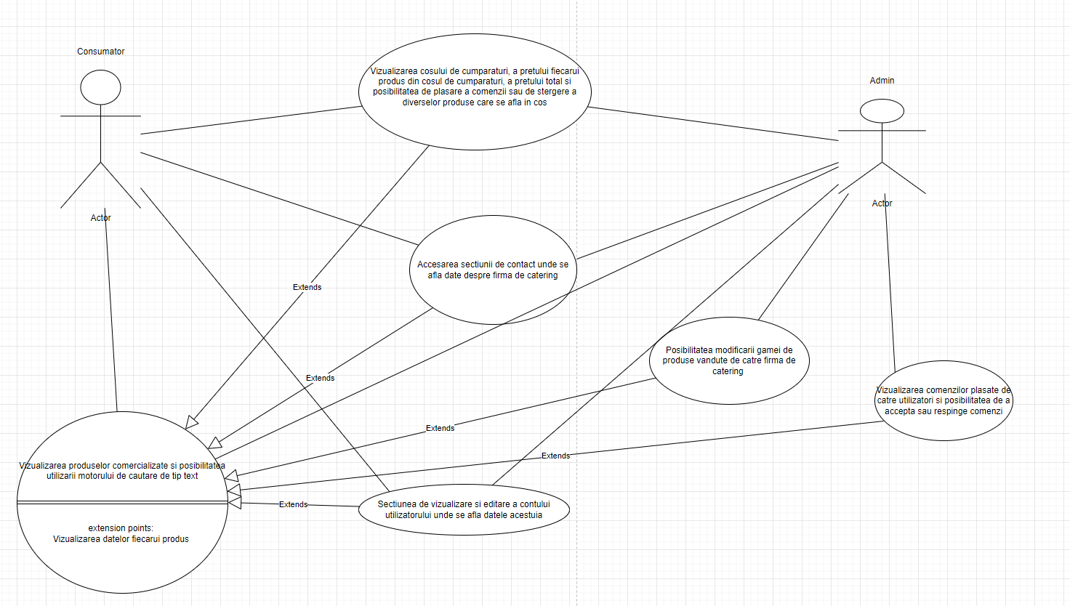

Putem observa din diagrama ca adminul, pe langa atributiile sale speciale, are de asemenea si toate drepturile pe care le are un consumator, Se poate observa faptul ca amandoi pot sa vizualizeze gama de produse comercializata de restaurantul “Pizza4you”, pot cauta produsele dorite prin motorul de cautare de tip text.

Din optiunea de vizualizare a cosului de cumparaturi, atat adminul cat si consumatorul pot sa stearga produse din cosul de cumparaturi, sa comande produsele respective si sa vada costul total al produselor comandate. De asemenea, ambele tipuri de utilizatori au acces la sectiunea de editare a contului personal unde se afla datele sensibile salvate pe cont, cum ar fi mail, nume si adresa personala.

Spre deosebire de un consumator obisnuit, adminul are posibilitatea de a adauga sau sterge produse din gama restaurantului. De asemenea, acesta poate sa vizualizeze toate comenzile plasate de catre consumatori si are posibilitatea de a le verifica si confirma.

## 4.3) Analiza sistemului informatic

### 4.3.1) Diagrame de activitate

Diagramele de activitate sunt utile pentru că ne oferă o un mijloc vizual prin care putem ințelege mai bine funcționalitățile aplicației prezentate și cum putem naviga prin aceasta. Aceste diagrame sunt folosite în procesul de creare a unei aplicații deoarece prezintă un limbaj standardizat pe care-l poate înțelege orice programator, astfel evitând problemele de comunicare dintre echipele care ar putea lucra la un proiect mai mare și complex.

**Diagrama de Activitate – header**

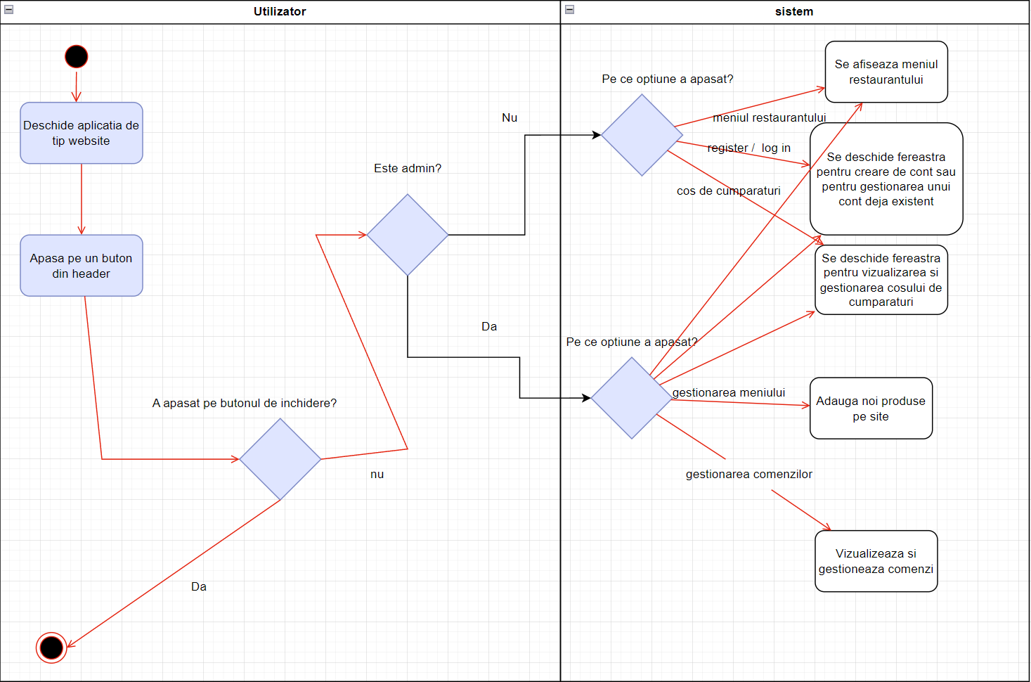

In diagrama de activitate prezentata ca fiind cea a headerului se poate observa faptul ca utilizatorul poate accesa setul de optiuni asa cum doreste odata ce a deschis pagina website-ului. Utilizatorul, are diverse posibilitati in functie de rolul acestuia. Daca este un utilizator obisnuit, acesta poate naviga prin paginile de resigster / login, de cos de cumparaturi sau de meniu al restaurantului. Utilizatorul de tip admin are in plus 2 optiuni de administrare.